Мой ребенок травит других: что делать родителям и в чем может быть причина
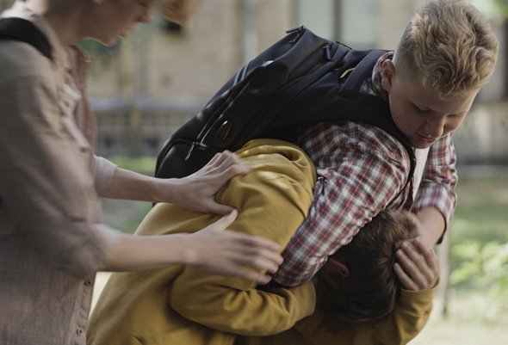
Травля — это вред и трагедия для всего коллектива. И для человека, который является инициатором травли, тоже. В блоге Онлайн-школы психолог Кира Гольдштейн объясняет, что делать родителям, которые узнали, что их ребенок — буллер.
Если ваш ребенок, которого вы воспитывали с любовью и заботой, проявляет негативное или неодобряемое поведение, первое, что надо сделать, — найти причину. Уже потом — принимать меры для изменения поведения.

«Почему ты это сделал?»
Дети могут начать себя вести агрессивно по разным причинам, каждый случай требует индивидуального анализа. Но есть несколько ситуаций, которые могут стать катализатором для перемен в поведении ребенка:
- Неумение управлять своими эмоциями. Ребенка этому просто никто не научил — либо на своем примере показал неправильный способ справляться с гневом или переживаниями.
- Негативное влияние извне. Дети часто подвергаются влиянию внешних факторов: насилие в семье, общение со сверстниками с некорректным поведением. Если окружающие люди часто агрессивно ведут себя, ребенок может следовать их примеру.
- Проблемы с социализацией и привязанностью. Если у ребенка не получается найти друзей, ему приходится проявлять агрессию, чтобы завоевать внимание сверстников или защитить себя.
- Ущемление потребностей и неудовлетворенность. Если дети испытывают дефицит внимания, заботы, любви или основных потребностей в развитии, они могут либо замыкаться в себе, либо привлекать хоть какое-то внимание через нестандартное поведение.

Помогаем ребенку
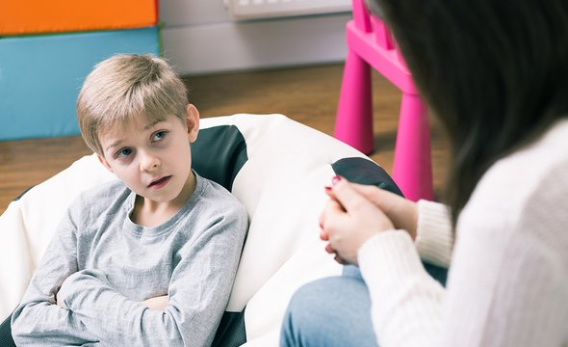
Вы узнали, что ваш ребенок — инициатор травли. Конечно, для вас это шок. Первая реакция — желание наказать. Не делайте этого! Для всех будет лучше, если вы справитесь с эмоциями, а затем поможете своему ребенку преодолеть происходящее с ним.
- Будьте эмоционально открытыми. Ваша задача — выслушать ребенка без осуждения. Попытайтесь понять его точку зрения и эмоции, которые лежат в основе такого поведения. Показывайте, что вы готовы поддерживать и помогать.
- Установите четкие правила и границы по поведению в семье, если не сделали этого раньше. Объясните свои ожидания. Пусть ребенок знает, что есть неприемлемые поступки — и за ними следуют последствия.
- Обсудите с ребенком последствия и влияние его поведения на других людей. Помогите понять, как его действия повлияют на его друзей, семью или окружающих.
- Предложите альтернативные стратегии поведения или решения проблем. Дайте понять, что существуют иные способы реагировать на сложности.
- Поощряйте и хвалите ребенка за положительные поступки и достижения. Постарайтесь помочь ему контролировать гнев, распознавать свои эмоции.
- Обратитесь за помощью к профессионалам. Если поведение ребенка остается проблемой или имеет серьезные последствия, обратитесь к психологу, семейному консультанту или другому специалисту, который поможет разобраться в ситуации и предложить соответствующую поддержку и руководство.

Что делать родителям
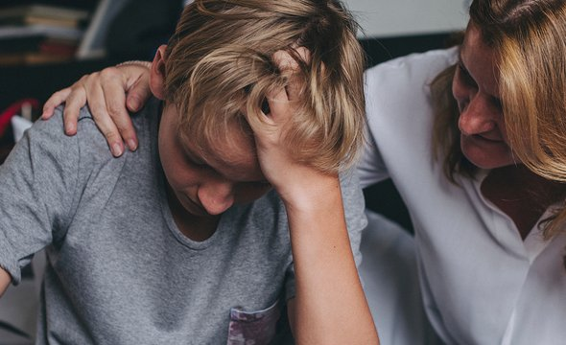
Ситуация, когда ребенок буллит других детей, требует немедленного вмешательства и решительных мер. Вот как вам стоит себя повести, если вы узнали, что ваш ребенок травит других:
- Установите нулевую толерантность к буллингу. Очень важно быть четким и решительным в отношении этого вопроса. Объясните, что буллинг неприемлем и может причинить серьезный вред. Подчеркните, что такое поведение недопустимо.
- Предложите ребенку встать на место жертвы. Это поможет ему осознать последствия своего поведения. Подчеркните, что травля вызывает боль и тревогу у других детей.
- Говорите с ребенком о причинах буллинга в коллективе. Помогите разобраться, что привело к такой ситуации. Попытайтесь найти проблему и помочь ее решить.
- Обучите эмпатии и толерантности. Объясните ребенку, что каждый человек уникален и имеет право на уважение. Научите его понимать и сопереживать другим, поощряйте дружественное и поддерживающее поведение.
- Сотрудничайте со школой. Обратитесь в школу или организацию, где происходит буллинг. Вместе с учителями и администрацией обсудите эту проблему, объедините силы для ее решения и предотвращения подобных проблем в будущем.
- Найдите поддержку и источники помощи. Предложите ребенку альтернативные стратегии решения конфликтов, обучите его навыкам эмоционального регулирования и поощряйте конструктивное взаимодействие с другими людьми.
- Обращайте внимание и на свое поведение, свои реакции и разговоры. Ведь ребенок растет в семье, и с первых лет своей жизни он усваивает нормы человеческих отношений, впитывая из семьи и добро, и зло. Именно семье принадлежит основная роль в формировании нравственных начал, жизненных принципов ребенка. Семья создает личность или разрушает ее, во власти семьи укрепить или подорвать психическое здоровье ее членов. Семья — это такое образование, которое «охватывает» человека целиком во всех его проявлениях.
Помните, что каждый ребенок уникален и подход к управлению его агрессивным поведением должен быть индивидуальным. Сосредоточьтесь на создании поддерживающей среды, понимании его эмоциональных потребностей и научите ребенка конструктивным способам выражения эмоций.

